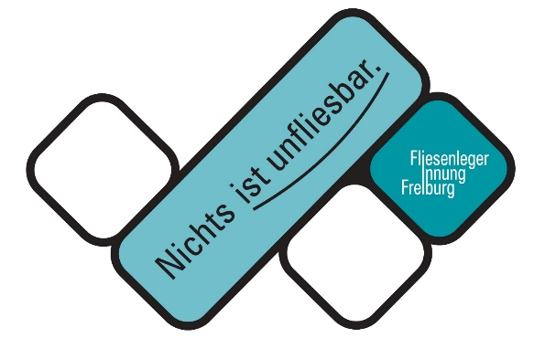

Herzlich willkommen!

Damit Sie und wir gesund bleiben, bitten wir Sie:

- bei Symptomen für eine Corona-Virus-Infektion Ihren Besuch bei uns zu verschieben bzw. Ihr Anliegen mit uns telefonisch zu klären

- auf das Händeschütteln zu verzichten

- unsere Werkstatt / unser Büro / unseren Laden nur einzeln zu betreten

- vorzugsweise kontaktlos zu bezahlen

- die zur Verfügung stehende Schutzausrüstung (Mundschutz) zu verwenden

- einen Mindestabstand von 1,50 Metern einzuhalten

- Ihre Hände mit dem bereitgestellten Desinfektionsmittel zu desinfizieren

- sich beim Husten oder Niesen unbedingt an die Hygieneregeln zu halten, um Tröpfcheninfektionen zu vermeiden

Wir danken Ihnen für Ihr Verständnis und freuen uns über Ihren Besuch.

